

消災延壽迎佛誕 靈鷲山嘉義中心與民同沐藥師佛恩

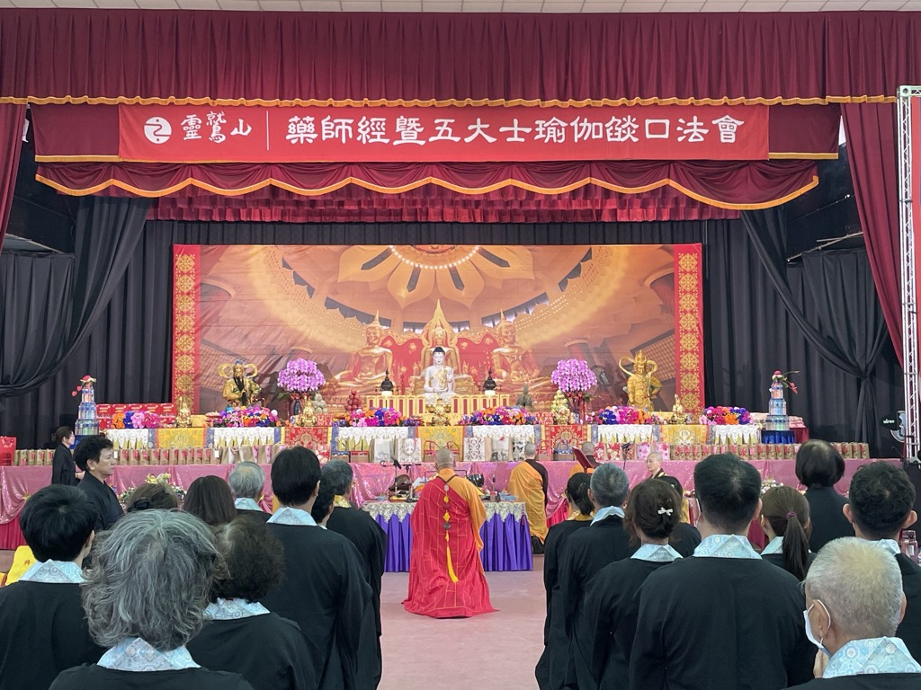
消災延壽迎佛誕，靈鷲山嘉義中心殊勝法會，與民同沐藥師佛恩。圖/靈鷲山佛教教團提供

光明藥師佛，行願照十方！靈鷲山嘉義中心5月3日在嘉義市垂楊國小活動中心舉辦《藥師經》暨五大士瑜伽燄口法會，各地信眾齊聚一堂，適逢佛誕節與母親節前夕，大眾以恭敬心誦念〈浴佛偈〉為佛沐浴，提醒自己觀照自心，洗滌身口意和煩惱，同時感念母愛深重點燈報恩，更添溫馨與感恩氛圍，人人虔心祈願藥師佛琉璃光明恆常照耀，為家庭、健康與城市平安祈福。

《藥師經》記載藥師琉璃光如來發下十二大願，誓以「於一切有情，起利益安樂」為本懷，猶如良藥醫苦、光明破暗，願願皆為救度眾生苦厄，圓滿世間所求。壇城莊嚴清淨，寂光寺監院大良法師引領大眾以歡喜心、清淨心、恭敬心虔誠誦經，梵音繚繞中，透過每一聲佛號、每一字經文照見自心、轉化煩惱，人人在佛號聲中沉澱身心，感受內在安定的力量。

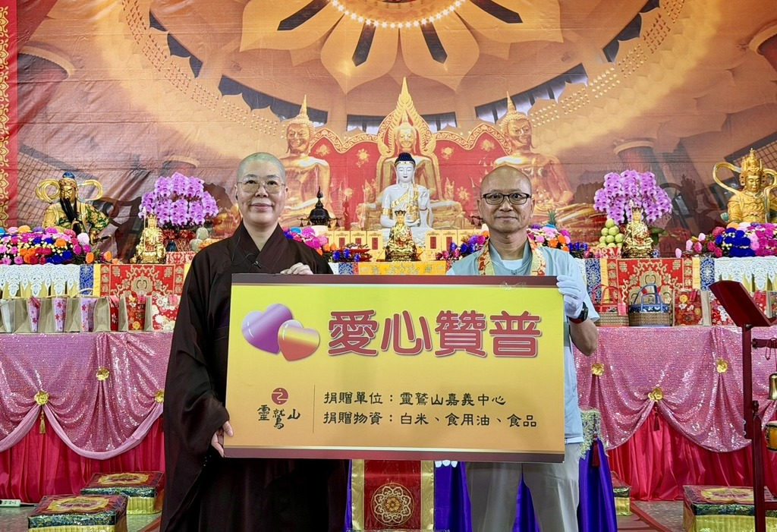
法會也結合愛心贊普匯聚善緣，靈鷲山嘉義中心監院寶曜法師捐贈慈善物資，由嘉義市副市長陳永豐代表市民接受。圖/靈鷲山佛教教團提供

靈鷲山開山住持心道法師開示：「我們的事業就是菩提心，成就一切眾生的善緣，生生世世都穩賺。」法會也結合愛心贊普廣結善緣，匯聚十方信眾捐助白米，醬油，蔬菜油等慈善物資，給嘉義市中低收入戶，將佛法慈悲利他精神化成實際的溫暖，慈悲走出道場、進入社會的行動力，正是宗教價值的具體展現。

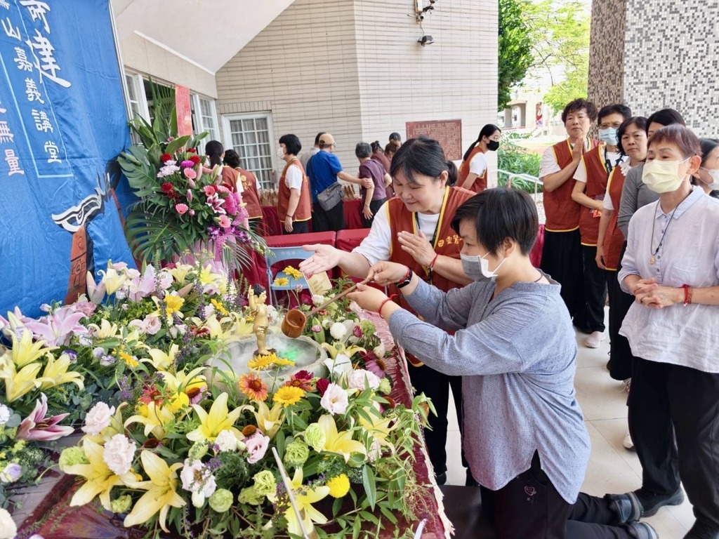
適逢佛誕節，大眾為佛沐浴，洗滌身口意和煩惱。圖/靈鷲山佛教教團提供

嘉義市副市長陳永豐及多位民意代表蒞臨共襄盛舉，肯定靈鷲山嘉義中心長期關懷弱勢、深耕地方，以「愛地球、愛和平」理念，積極推動環保教育與靈性生態全球行動，展現宗教大愛無私奉獻的正向力量，讓關懷持續在城市流轉。

佛法光明流轉不息 善緣與願力延續人間
現場點燈報恩和浴佛祈福儀式，透過儀式，傳遞善念與感恩，在母親節前夕，吸引許多家庭共同參與，更顯一份家的溫度。有人把思念放進一盞燈裡，為遠方或天上的母親獻上祝福；有人牽著媽媽的手，有人帶著孩子排隊等候浴佛，一瓢清水輕輕澆灌佛身的時刻，浴佛不只是儀式，更像一家人相聚的安心角落，沒有華麗的言語，卻有最真實的感謝；沒有刻意的表達，卻在一低頭、一合掌間流露深情。

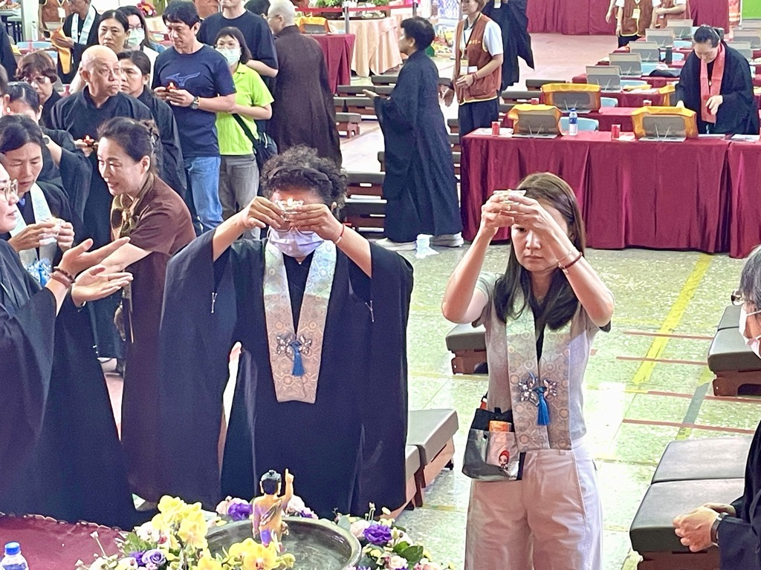
感念母愛深重，法會現場點燈報恩，氛圍溫馨。圖/靈鷲山佛教教團提供

嘉義中心監院寶曜法師感恩大家以實際行動護持正法，以真誠之心護念眾生，從前期籌備到圓滿落幕，仰賴無數護法善信與志工的投入奉獻，圓滿成就莊嚴隆重法會，期許大眾持續以善念善行灌溉生命，讓佛法的光明在日常中流轉不息，善緣與願力延續人間。

法會同時進行五大士瑜伽燄口，透過普施施食與功德回向冥陽兩利，希望透過殊勝法會，讓更多人看見佛法的力量，在生活中實踐慈悲與關懷，祈願處處充滿善念與光明、世界和平安穩、眾生安樂。

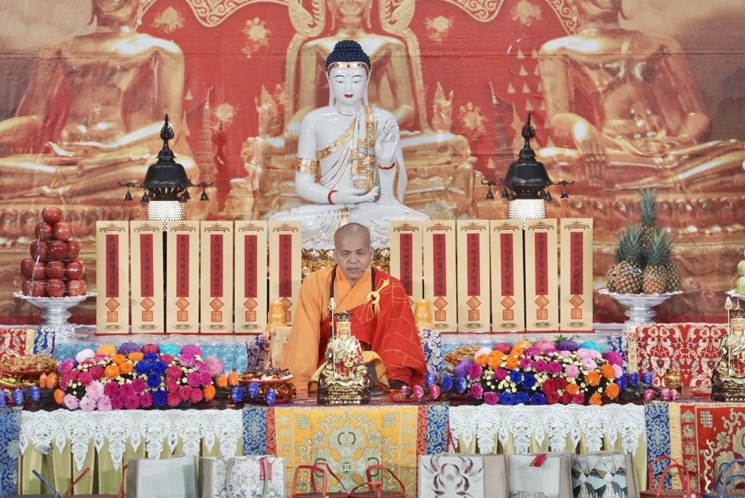
寂光寺監院大良法師開示祝福人人家庭、健康平安。圖/靈鷲山佛教教團提供

https://www.ctee.com.tw/news/20260503700613-431208

